С 18.05.2020 по 22.05.2020
Тема недели: «Опыты и эксперименты»
18.05.2020 – понедельник
«ЛЕПИМ ИГРУШКИ»

Цели:
- закрепить навыки лепки;
- развивать мелкую моторику рук, воображение, желание выполнить работу до конца.

Содержательные компоненты образовательных областей: «Художественно-эстетическое» (реализация самостоятельной творческой деятельности), «Речевое развитие» (умение самостоятельно составлять рассказ), «Познавательное развитие» (развитие любознательности и интересов; формирование познавательных действий, становление сознания), «Социально-коммуникативное развитие» (формирование позитивных установок к различным видам творчества), «Физическое развитие» (приобретение опыта в двигательной деятельности).

Виды детской деятельности: коммуникативная, игровая, изобразительная, двигательная.

Оборудования и материалы: любимые игрушки, пластилин, стека, дощечка или клеенка.

Ход занятия:
1. Вызов интереса и постановка цели
Прочитать стихотворение:
- «Лежали на полке,
Стояли на полке
Слоны и собаки,
Верблюды и волки,
Пушистые кошки,
Губные гармошки,
И утки, и дудки,
И куклы-матрёшки…»
- О чём это стихотворение? (Об игрушках)
-Давай попробуем сформулировать тему нашего занятия. (ответы детей).
- Да, действительно, мы будем лепить любимые игрушки.
Познакомьте ребёнка со своей любимой игрушкой. Расскажите о ней.

Например:
«Чебурашка! Чебурашка - это моя любимая игрушка, он умеет говорить и петь. Послушай. Включаете игрушку. Вот как Чебурашка говорит и поет. Я его очень люблю. Он такой маленький и беззащитный, мне нравиться за ним ухаживать.»
Предложите ребёнку рассказать про его любимую игрушку. Помогите, если возникают трудности.

2. Подвижная игра «Стой!»
Предложите ребёнку поиграть в игру. Ребёнок может бегать в разных направлениях. По сигналу «Стоп!» он должен остановиться и замереть на месте. По сигналу «Можно бежать!» игра продолжается. Если ребёнок реагирует сразу на сигнал, то можно предложить выполнить любые движения (приседания, прыжки, наклоны и т.д)

3. Лепка на тему «Игрушки»
-Как ты думаешь, а из чего мы можем сделать наши любимые игрушки?
- Правильно. Мы сделаем любимые игрушки из пластилина.
- Прежде, чем начать работать, давай немного разомнём пальчики рук.

Руки крепко прижимаем
И ладошки растираем.
Крепко, крепко, крепко трём,
Разогреться им даём.
Мы с мизинца начинаем,
Большим пальцем растираем,
По спирали вверх идём,
Так все пальцы разомнём.
-Вот какие у нас стали тёплые пальцы. Хорошо мы их подготовили.

- Закрой глазки, представь свою любимую игрушку, какого она цвета, формы, что у нее есть.
- Соблюдайте пропорции частей игрушки.
- Теперь заверните рукава, берем пластилин нужного цвета и начинаем лепить.
Ребёнок начинает лепить, помогайте ему, напоминая, что общая форма игрушки лепится обеими руками, а детали пальцами.

- Вот и готова игрушка. Какая она у тебя получились? (Яркие, веселые, красивые).
Попросите ещё раз рассказать о своей любимой игрушке.
Оцените свою работу: «солнышко» – у меня получилась моя любимая игрушка, «тучка» – я не совсем справился с работой.
Отправьте игрушку на видное место. Похвалите ребёнка.

19.05.2020 – вторник

«ПУТЕШЕСТВИЕ В СКАЗОЧНЫЙ ЛЕС»
Цели:
- совершенствовать навыки прямого и обратного счёта;
- продолжать формировать умение понимать отношения между числами в числовом ряду, соотносить цифру с количеством предметов;
- создать условия для развития логического мышления, сообразительности, внимания.

Содержательные компоненты образовательных областей: «Речевое развитие» (владение речью как средством общения и культуры), «Познавательное развитие» (развитие любознательности и интересов; формирование познавательных действий, становление сознания), «Социально-коммуникативное развитие» (формирование основ безопасного поведения в жизни человека), «Физическое развитие» (приобретение опыта в двигательной деятельности).

Виды детской деятельности: коммуникативная, познавательно-исследовательская, двигательная.

Материалы и оборудование: аудиозапись со звуками природы (крик сороки, журчание ручья), тетрадь или листок в клетку, карандаш, 1 ёмкость с грядной водой, 2 ёмкости с чистой водой, ведёрко с мусором (фантики, крошки).

Ход занятия:
- Включите крик сороки. Спросите кто это? Покажите на картинке сороку. Обратите внимание ребёнка на то, что Вам прислали письмо. Прочитайте его:
«Здравствуй, (имя ребёнка)! Приглашаем тебя в наш сказочный лес! Сорока-белобока рассказала нам, что ты весёлый, сообразительный и смелый, умеешь хорошо считать, сравнивать и решать задачи. Хочешь проверить с вои знания? Если не боишься трудностей, то мы ждём тебя в нашем лесу.»
Жители сказочного леса.
- Хочешь ли ты отправится в сказочный лес?

- Разминка (двигательные упражнения).
Читайте стихотворение, демонстрируя движения.
По дорожке ты шагай,
Ноги выше поднимай.
(Шаг с высоким подниманием колена).
И немножко поскачи,
Только, друг мой, не спеши.

(Подскоки).
На носочках ты шагай,
Свою спинку выпрямляй.
(Ходьба на носках, руки в стороны).
И попрыгай по дорожке,
Хороши пружинки – ножки.
(Прыжки на двух ногах с продвижением вперед).
Дальше веселей шагай,
Маршируй, не отставай.

- Б л и ц о п р о с.
Попросите посмотреть в окно и назвать время года. (весна)
- Какими словами можно описать весну? Тёплая, солнечная, пасмурная, дождливая, долгожданная, красивая, душистая, звенящая, журчащая, шумливая, грозовая, цветущая, весёлая, желанная…)
- Какой месяц сейчас? (май)
- Сколько месяцев в году? (12)
- Назови месяцы по порядку. А сколько дней в неделю? (7)
- Какой день сегодня?
-Назови по порядку дни недели.
- Какие части суток ты знаешь?
- Назови по порядку части суток.
Хвалите ребёнка за его ответы.

- Дидактическое упражнение «Посчитай животных»
На экране фигурки 9-ти животных.
- Какие животные играют на полянке?
- Какое животное самое большое? Какое самое маленькое?
- Посчитай, сколько всего зверей играют на поляне?
- Разложи цифры по порядку, начиная с самого маленького числа? А теперь назовите числа в обратном порядке, начиная с самого наибольшего.
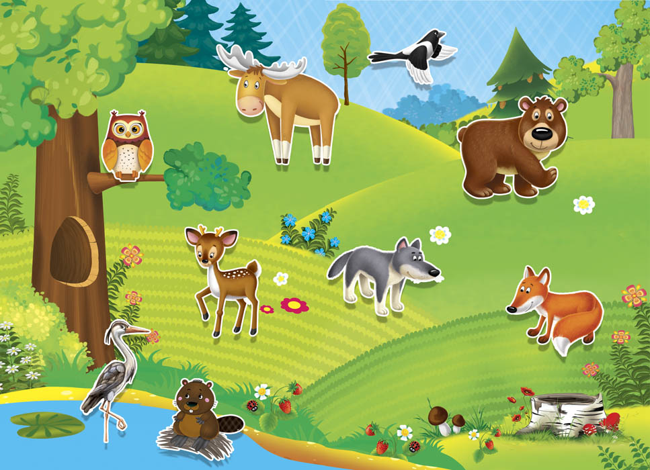

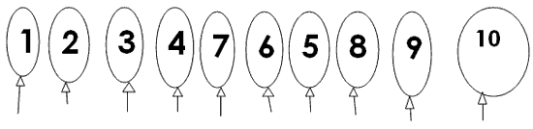

- Решение задач.
Медленно читайте ребёнку стихотворные задачи:
Под кустами у реки
Живут майские жуки:
Дочка, сын, отец и мать.
Ты их можешь посчитать? (4)

Вот грибочки на лужайке
В жёлтых шапочках стоят.
2 грибочка, 3 грибочка.
Сколько вместе будет?.. (5)

Вот хромой идёт жучок,
Он ранил ножку о сучок.
Прежде на своих шести
Очень быстро мог ползти.
- На скольких ножках теперь ползёт жучок? (На 5)

- Графический диктант.
Загадайте загадку.
А этот маленький зверёк
Колючий вдоль и поперёк.
И лишь животик гладить можно,
Его узнать совсем не сложно. (Ёж)
Попросите ребёнка нарисовать грибы для ежа на листочке в клетку:
«Нарисуй 8 грибочка в правый верхний угол; а теперь 1 грибочек в левый нижний угол; 3 грибочка в правый нижний угол, 1 грибочек в центр».

ФИЗКУЛЬТМИНУТКА

Вверх рука и вниз рука.
Потянули их слегка.
Быстро поменяли руки!
Нам сегодня не до скуки. (Одна прямая рука вверх, другая вниз, рывком менять руки.)
Приседание с хлопками:
Вниз — хлопок и вверх — хлопок.
Ноги, руки разминаем,
Точно знаем — будет прок. (Приседания, хлопки в ладоши над головой.)
Крутим-вертим головой,
Разминаем шею. Стой! (Вращение головой вправо и влево.)

- Опытно – экспериментальная деятельность «Что станет с водой?»
Включите журчание воды. Скажите, что вам хотелось бы попить. В стакане грязная вода. Скажите, что вы не можете её пить, потому что она грязная.
Расскажите, что существуют ручейки, которые очень грязные из-за того, что все люди приходят отдыхать и выбрасывают в них мусор.
- Хорошо ли поступают люди? А почему?
- Давай проверим: перед нами 2 ёмкости с чистой водой. А теперь давай опустим в одну из этих ёмкостей мусор: фантики от конфет, бумажки, крошки – и посмотрите, что же произойдёт.
- Скажи, из какой ёмкости ты бы набрал для себя воды? Почему?
- Как ты думаешь, если все люди будут бросать мусор в реку, что тогда произойдёт? (Нечего будет пить. Негде будет купаться)
- Верно. Вода станет настолько грязная, что люди не смогут её пить, использовать её, а без воды не могут жить ни люди, ни животные, ни птицы. Всё живое вокруг нуждается в воде.

- Итоговая беседа.
- Что ты сегодня делал? Кого встречал? (ежа, ручейки) Что нового узнал? Понравилось ли путешествие в сказочный лес? Чем? Какие задания были для тебя трудными? Почему? Как человек может беречь воду?

20.05.2020 – среда

«ВОЗДУХ - НЕВИДИМКА»
Цели:
- расширить знания ребёнка о свойствах воздуха;
-познакомить с нетрадиционной техникой рисования воздухом – кляксографией;
- развивать дыхательную систему, воображение, мышление.

Содержательные компоненты образовательных областей: «Художественно-эстетическое» (реализация творческой изобразительной деятельности), «Речевое развитие» (владение речью как средством общения и культуры), «Познавательное развитие» (развитие любознательности и интересов; формирование познавательных действий, становление сознания), «Социально-коммуникативное развитие» (формирование основ безопасного поведения, позитивных установок к различным видам творчества), «Физическое развитие» (приобретение опыта в двигательной деятельности).

Виды детской деятельности: коммуникативная, познавательно-исследовательская, двигательная, изобразительная.

Материалы и оборудование: ёмкость с водой, прозрачные стаканчики, трубочки для коктейля, воздушные шарики, мячи, краски, листы белой бумаги А4, кисти, салфетки, ножницы.

Ход занятия:
- Беседа.
- Знаешь ли ты кто такие исследователи? (Так называют людей, которые проводят разные опыты, делают открытия.)
Напомните, что в детском саду проводилось много различных исследований. И сегодня вам придется провести самостоятельное исследование!

Проговорите правила поведения:
- нельзя баловаться, шуметь, отвлекаться, брать предметы для опыта без спроса;
- нельзя пробовать на вкус вещества для опытов;
- нужно слушать помощника и выполнять его указания.

- Опыты с воздухом.
Опыт 1.
Перевернуть стакан вверх дном и медленно опустить его в банку. Обратить внимание ребёнка на то, что стакан нужно держать очень ровно. Что получается? Попадает ли вода в стакан? Почему нет?
ВЫВОД: в стакане есть воздух, он не пускает туда воду.
Опыт 2.
Ребёнку предлагается снова опустить стакан в миску с водой, но теперь предлагается держать стакан не прямо, а немного наклонив его. Что появляется в воде? (Видны пузырьки воздуха) Откуда они взялись? Воздух выходитиз стакана, и его место занимает вода.
ВЫВОД: воздух прозрачный, невидимый.
Опыт 3.
Ребёнку предлагается опустить в стакан с водой соломинку и дуть в неё. Что получается? (Получается «буря» в стакане).
Опыт 4.
Ребёнку предлагается подумать, где можно найти много воздуха сразу? (В воздушном шарике) Чем мы надуваем шарики? (Воздухом) Предложите ребёнку надуть шарик и объясните: «Мы как бы ловим воздух и запираем его в воздушном шарике. Если шарик сильно надуть, он может лопнуть. Почему?» (Весь воздух в нём не поместится)
Опыт 5.
- В какой хорошо знакомой игрушке много воздуха? Эта игрушка круглая, может прыгать, катиться, её можно бросать. А вот если в ней появится дырочка, даже очень маленькая, то воздух выйдет из неё, и она не сможет прыгать. (дайте ребёнку мяч). Пусть ребёнок постучит о пол мячом сначала спущенным мячом, затем – надутым. Есть ли разница? Почему так происходит?
ВЫВОД: чем больше воздуха в мяче, тем лучше он скачет.

- Упражнения на развитие речевого дыхания.
Упражнения выполнять стоя.
- Сделать глубокий вдох через нос, медленный выдох через рот. Руки лежат на диафрагме.
- Сделать глубокий вдох через нос, задержать дыхание, медленный выдох через рот. Руки лежат на диафрагме.
- Сделать глубокий вдох через нос, выдох через рот, расслабляя мышцы живота. Руки лежат на животе.

- Рисование в технике кляксографии.
С помощью воздуха можно даже рисовать! Такая техника называется «кляксография». Для этого потребуется трубочка для коктейля, акварельные краски и немного воображения. Покажите и объясните: «Мы будем рисовать деревья с помощью трубочки. Сначала делаем кляксу широкой кистью на том месте, где будет начинаться ствол дерева. Затем трубочкой начинаем раздувать кляксу, не задевая ею краску и бумагу. Лист можно поворачивать, создавая ствол. Затем берём салфетку, сминаем её и, обмакнув в краску, рисуем крону дерева (примакиваем). Так получится чудесное весеннее дерево, с шелестящей майской листвой.»

- Итоговая беседа.
- С какими свойствами воздуха ты познакомился сегодня?
Похвалите ребёнка за его рисунок.

21.05.2020 – четверг

«ТАКИЕ РАЗНЫЕ ИГРУШКИ»
Цели:
- активизировать представления ребёнка о различных материалах, из которых сделаны окружающие его предметы: металле, дереве, стекле, пластмассе, резине;
- учить составлять сюжетный рассказ, выделять звуки в словах, называть слова с заданным звуком;
- развивать культуру слушания музыкального произведения.

Содержательные компоненты образовательных областей: «Художественно-эстетическое» (восприятие музыки, развитие предпосылок ценностно – смыслового восприятия и понимания произведения искусства), «Познавательное развитие» (развитие любознательности и интересов; формирование познавательных действий, становление сознания), «Речевое развитие» (владение речью как средством общения и культуры), «Физическое развитие» (приобретение опыта в двигательной деятельности).

Виды детской деятельности: коммуникативная, двигательная, игровая, музыкальная.

Материалы и оборудование: игрушки (1 – из пластмассы, 2 – из резины, 3 – из дерева, 4 – из стекла, 5 – из металла), мяч, буквы к,о,т, аудиозапись песни «Давай дружить» (сл. А. Файнберг, муз. Э. Каландарова) из мультфильма «Давай дружить»

Ход занятия:

- Загадайте ребёнку загадку:
Это детская площадка.
Мячик здесь, ведро, лопатка.
И мальчишки, и девчушки
Принесли с собой … (игрушки).
Обратите внимание на подготовленные заранее игрушки из разных материалов. Попросите рассмотреть их, назвать, какая игрушка из чего сделана.

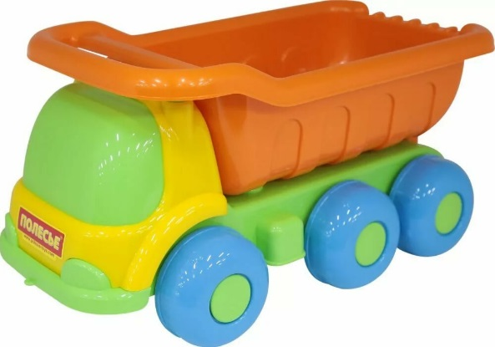
Игрушка из пластмассы
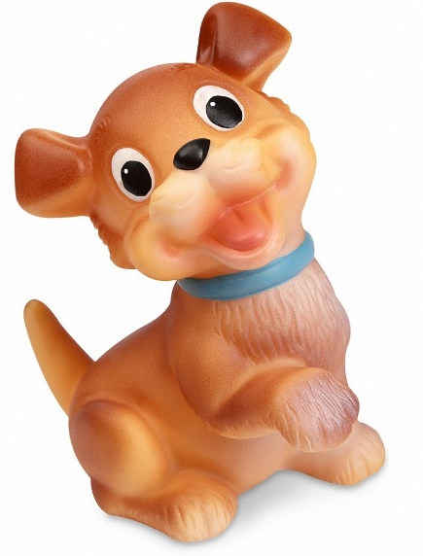
Игрушка из резины
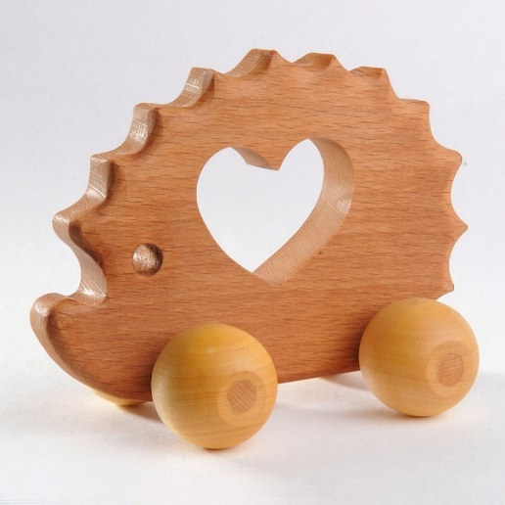
Игрушка из дерева
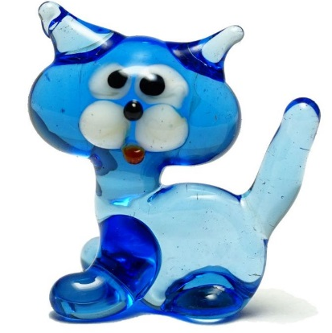
Игрушка из стекла
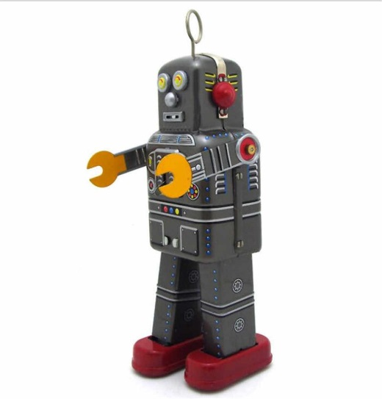
Игрушка из металла

- Игра «Сгруппируй предметы»
Предложите сгруппировать игрушки, расставленные на столе по материалам, из которых они сделаны, по очереди называя признаки материалов, применяя обследовательские действия:
стекло – прозрачное, твёрдое, гладкое, хрупкое, тонет, режет;
дерево – непрозрачное, твёрдое, ломается, плавает;
резина – гладкая, упругая, хрупкая, рвётся;
пластмасса – легкая, гладкая, хрупкая, плавает;
металл – тяжелый, звонкий, непрозрачный, прочный, тонет.

- Дидактическое упражнение «Закончи предложение»
Предложите ребёнку встать перед вами. Начинаете предложение, бросаете мяч ребёнку. Ребёнок должен закончить предложение.
Например, мяч делают из … Куклу делают из… Из стекла делают… и т.п.

- Дидактическое упражнение «Составим слово»
Загадайте загадку:
Жить привык он с нами вместе:
Приласкай – затянет песню.
А обидишь – обдерёт.
Что за зверь усатый? … (Кот)

Пусть ребёнок составит слово кот из предложенных вами букв. Попросите назвать слова, которые начинались бы звуками, составляющими слово «кот».

ФИЗКУЛЬТМИНУТКА
Читайте текст.
Быстро встань, улыбнись,
Выше, выше потянись.
Ну-ка плечи распрями,
Подними, опусти.
Влево, вправо повернись.
Рук коленями коснись.
Сядь-встань. Сядь-встань
И на месте побеги.

- Составление сюжетного рассказа об игрушках.
Выберете любую игрушку. Поставьте перед ребёнком. Попросите описать её. Как она выглядит? Как её зовут? Какая она по характеру? Начните рассказ: (имя игрушки) пошла в лес. Кого она встретила? Что произошло дальше? А если она пошла не в лес, то куда?
Попросите повторить рассказ без вашей помощи. Можно добавлять что-то новое.

- Слушание песни «Давай дружить».
Итоговая беседа.
- О чем сегодня говорили? (об игрушках)
- Из каких материалов были сделаны игрушки? (резина, дерево, металл, стекло, пластмасса)
- Что ты составлял об игрушке? (рассказ)
- Трудно ли было составлять рассказ? Что было сложнее всего?

22.05.2020 – пятница

«ВОДА ВОКРУГ НАС»
Цели:
- расширять представления о значении воды для жизни человека и окружающей среды;
- закрепить знания о свойствах воды, правила безопасного поведения на воде;
- обогащать речь детей прилагательными, характеризующими свойствами и качествами воды;
- развивать самостоятельность мышления, умение делать выводы.

Содержательные компоненты образовательных областей: «Физическое развитие» (приобретение опыта в двигательной деятельности), «Познавательное развитие» (развитие любознательности и интересов; формирование познавательных действий, становление сознания), «Речевое развитие» (владение речью как средством общения и культуры), «Социально-коммуникативное развитие» (формирование основ безопасного поведения).

Виды детской деятельности: познавательно-исследовательская, коммуникативная, двигательная, игровая.

Материалы и оборудование: глобус, стаканчики с водой и пустые, палочки, стаканчики с молоком.

Ход занятия:
- Беседа.
Загадайте загадку.

Я и туча, и туман,
И ручей, и океан,
И летаю, и бегу,
И стеклянной быть могу! (Вода)

Предложите рассмотреть глобус (можно с картинки), задайте вопросы:
- Какие цвета есть на глобусе? Какого цвета больше?
- Что на глобусе выделено голубым цветом?
- Вода не имеет цвета, а голубым её обозначают потому, что в воде отражается голубое небо, поэтому она и кажется такой.
- Чего больше на земном шаре: воды или суши?
- Найди на глобусе океаны и моря. (Вода в них не такая, как в реках. В реках и озёрах вода без вкуса (если она чистая!). Она называется пресной. А в морях и океанах вода солёная.

- Опытно – экспериментальная деятельность «Какой бывает вода?»

Опыт 1. «Вода прозрачная»
Перед ребёнком стоят два стаканчика: один с водой, другой – с молоком. В оба стаканчика ребёнок кладёт палочки. Смотрит, в каком стакане видна полочка, а в каком нет. Отмечает: в стаканчике с водой палочку видно, а в стаканчике с молоком – нет. ВЫВОД: вода прозрачная, а молоко нет.
Опыт 2. «У воды нет вкуса»
Предложите ребёнку выпить немного воды. Спросите, есть ли у неё вкус? (Вода не имеет вкуса). Объясните, что морская вода на вкус солёная, потому что в ней растворено много разных солей. Её человек пить не может.
Опыт 3. «У воды нет запаха»
Предложите ребёнку понюхать воду и пусть ребёнок скажет, чем она пахнет (или совсем не пахнет). Подчеркните то, что вода из-под водопроводного крана может иметь запах, т.к. её очищают специальными веществами, чтобы она была безопасной для здоровья.
Опыт 4. «Вода жидкая – может течь»
У ребёнка два стаканчика, один с водой, другой – пустой. Попросите ребёнка перелить воду из одного в другой. Спросите, почему вода льётся? (Потому что она жидкая.) Подведите к выводу, что, если бы вода не была жидкой, она не смогла бы течь в реках и ручейках, не текла бы из крана.

- Разучивание правил поведения на воду.
Объясните, что скоро лето и есть возможность поехать отдыхать на реку, канал или на море, поэтому очень важно знать правила поведения на воде.

Проговорите правила, попросите ребёнка запоминать их.

Правило 1. Убедиться, что в водоёме можно купаться, прежде чем зайти в него.
Правило 2. Заходить в воду и купаться можно только в сопровождении взрослых.
Правило 3. Нельзя купаться в незнакомом месте. Дно реки может таить в себе много опасностей: затопленная коряга, за которую можно случайно зацепиться, осколки стекла, о которые можно порезать ноги, глубокие ямы.
Правило 4. Нельзя толкаться, плескаться, хватать друг друга за ноги и руки, опускать голову друг друга в воду. Это очень опасно, потому что человек, оказавшийся под водой может захлебнуться.
Правило 5. Нельзя заплывать далеко от берега на надувных матрасах. Матрас может зацепиться за корягу.

- Подвижная игра «Море волнуется»
Ведущий произносит слова: «Море волнуется раз, море волнуется два, море волнуется три – любая морская фигура замри». Ребёнок замирает, изображая морскую фигуру. Оцените фигуру. Игра повторяется. Можете потом выбрать наиболее лучшую фигуру из всех, что показал ребёнок.

- Итоговая беседа
- О чем мы говорили?
Напомните, что сегодня ребёнок убедился: воды на земном шаре очень много, но не вся она пригодна для питья, а сколько нужно воды для одной семьи! Поэтому ней нужно относиться бережно: не лить зря воду, плотно закрывать кран.

